**07.02.2025**

**Право**

**9-А-Б клас**

**Вчитель Рзаєва Н.О.**

**Тема: Практичне заняття. Власність неповнолітніх.**

**Мета уроку**: охарактеризувати способи набуття власності, ознайомити з майновими правами неповнолітніх та шляхами реалізації; розвивати вміння та навички застосовувати та пояснювати поняття, працювати у парах, аналізувати нормативно – правові акти, давати власну оцінку, висловлювати аргументовані судження, моделювати ситуації, узагальнювати та систематизувати матеріал у схеми, робити висновки; формувати правові компетентності; виховувати правову культуру, активну громадську позицію.

**Актуалізація знань**

# Експрес-опитування

* Що таке правосуб’єктність?
* Що таке правоздатність?
* Що таке дієздатність?
* Яке явище називають емансипацією?
* Що таке деліктоздатність?
* Поміркуйте, чи відрізняється обсяг правосуб’єктності фізичної і юридичної особи.
* Перелічіть підстави, за яких особі може бути надано повний обсяг дієздатності до настання повноліття.

**Мотивація навчальної діяльності**

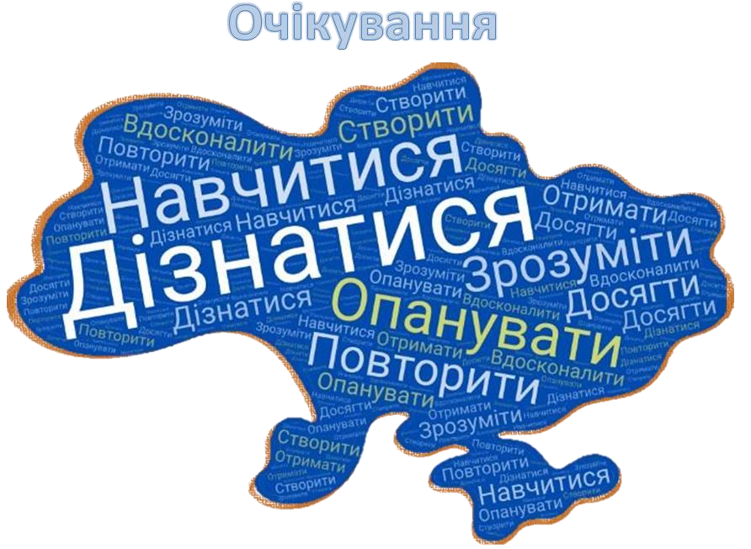

**Вивчення нового матеріалу**

# Робота з поняттями

Право власності - це право особи на річ (майно), яке вона здійснює відповідно до закону за своєю волею, незалежно від волі інших осіб.

Право володіння — це можливість мати у себе певну річ, утримувати її у своєму порядкуванні.

Право користування — це можливості власника одержання від речі корисних властивостей для задоволення своїх потреб або одержання від неї плодів і прибутків. Право розпорядження — це можливість визначити юридичну чи фактичну долю речі. Скарб — це закопані у землю або приховані іншим способом гроші, валютні цінності, інші цінні речі, власник яких невідомий або за законом втратив на них право власності.

Право власності включає в себе такі складові:

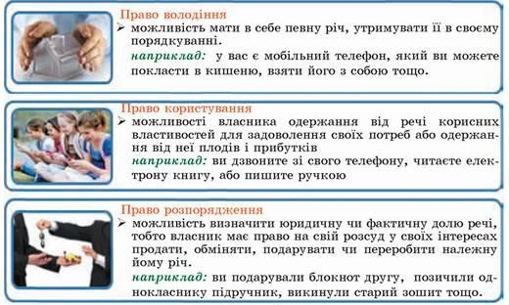

Отже, власник володіє, користується, розпоряджається своїм майном на власний розсуд. Він має право вчиняти щодо свого майна будь-які дії, які не суперечать закону.

Цивільний кодекс проголошує принцип, відповідно до якого власність зобов'язує. Це значить, що власник не може використовувати право власності на шкоду правам, свободам та гідності громадян, інтересам суспільства, погіршувати екологічну ситуацію та природні якості землі.

Також право власності є непорушним. Ніхто не може бути протиправно позбавлений цього права чи обмежений у його здійсненні, крім випадків, передбачених законом**.**

Суб'єктами права власності є:

* Фізичні особи
* Юридичні особи
* Держава
* Український народ

Майно, яке перебуває у власності, називають об’єктами права власності. Об’єктами права власності Українського народу є земля, її надра, атмосферне повітря, водні та інші природні ресурси, які є в межах території України. Від імені Українського народу права власника здійснюють органи державної влади та органи місцевого самоврядування в межах, встановлених Конституцією України.

Територіальні громади володіють комунальною власністю, а саме — житловими будинками, школами, лікарнями, дорогами, спорудами, підприємствами.

Фізичні та юридичні особи можуть бути власниками будь-якого майна, до якого належать предмети для задоволення власних потреб. Наприклад: гроші, цінні папери, різноманітні споруди, автотранспорт.

У державній власності перебуває майно, зокрема кошти, які належать державі Україна.

# Робота зі схемою

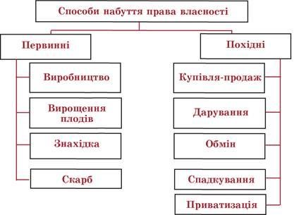

**Хвилинка відпочинку. Гімнастика для очей** <https://youtu.be/u_fLRqqJ59E?si=uANSHgRkLIGVwBpf> **Набути право власності можна і в таких випадках:**

* Право власності на нову річ, яка виготовлена (створена) особою, набувається нею, якщо іншого не встановлено договором або законом. Наприклад, ви зробили стілець і автоматично стаєте його власником.
* Якщо ви пішли до лісу і там зібрали ягоди, гриби або зловили рибу у водоймищі, то ви будете їх законними власниками, якщо діяли відповідно до закону, місцевого звичаю або загального дозволу власника відповідної земельної ділянки.
* У випадку, коли ви знайшли загублену річ, то набути права власності на неї ви зможете після спливу шести місяців від моменту заявления про знахідку до поліції або органу місцевого самоврядування. І якщо власник цієї речі протягом визначеного терміну не заявить про втрату своєї речі, ви станете її законним власником.
* Так само, якщо протягом шести місяців від моменту заявления про затримання бездоглядної робочої або великої рогатої худоби не буде виявлено їхнього власника або він не заявить про своє право на них протягом двох місяців, право власності на них переходить до особи, у якої вони були на утриманні та в користуванні. У разі повернення бездоглядної домашньої тварини власникові ви маєте право на відшкодування витрат, пов’язаних з утриманням тварини, з вирахуванням вигод, здобутих від користування нею.
* Якщо ви знайдете скарб, то зможете так само набути право власності на нього.

Скарб — це закопані в землю або приховані іншим способом гроші, дорогоцінності, інші цінні речі, власник яких невідомий або за законом втратив на них право власності. Проте в разі виявлення скарбу, що є пам’яткою історії та культури, право власності на нього набуває держава. Ви, як особа, що виявила такий скарб, маєте право на одержання від держави винагороди у розмірі до 20 % від його вартості, але за умови, що сповістили про знахідку до поліції чи органів місцевого самоврядування.

Також існує таке поняття, як набувальна давність. Якщо особа добросовісно заволоділа чужим майном і продовжує відкрито, безперервно володіти нерухомим майном протягом десяти років або рухомим майном — протягом п’яти років, то вона набуває право власності на це майно.

# Юридичний практикум

***Дайте юридичний коментар ситуації.***

1. *Микола написав вірш. Його цікавить, чи володіє він правом власності на нього?*
2. *Ірина знайшла собаку, якого добросовісно утримувала в себе протягом 2 днів. Коли було знайдено власника собаки, Ірина попрохала заплатити їй 70 гривень за корм, яким вона годувала його домашнього улюбленця.*
3. *Василь, викопуючи картоплю у себе в городі, знайшов стародавній глечик і вважає, що він є скарбом. Його цікавить, які дії він повинен учинити, аби отримати винагороду за нього.*

*3. Якими правами наділено неповнолітніх власників.*

Залежно від віку неповнолітні мають різні можливості щодо реалізації свого права власності. Малолітня особа, яка не досягла чотирнадцяти років, має право:

* самостійно здійснювати дрібні побутові правочини, які мають невелику вартість. Наприклад, придбав собі пиріжок у їдальні, або ручку з зошитом для навчання у школі;
* здійснювати особисті немайнові права на результати інтелектуальної, творчої діяльності, що охороняються законом. Наприклад, учень намалював картину і може передати її на виставку. Або написав твір і дозволяє його надрукувати в газеті або літературному збірнику.

Неповнолітні віком від 14-ти до 18-ти років, окрім права укладати дрібні побутові правочини, мають право:

* самостійно здійснювати дрібні побутові правочини, самостійно здійснювати права на результати інтелектуальної, творчої діяльності, що охороняються законом;
* бути учасником (засновником) юридичних осіб, якщо це не заборонено законом або установчими документами юридичної особи;
* самостійно укладати договір банківського рахунку та розпоряджатися вкладом, внесеним нею на своє ім’я (грошовими коштами на рахунку);
* неповнолітня особа може розпоряджатися коштами, що внесені іншими особами у фінансову установу на її ім’я, за згодою батьків або піклувальника.
* неповнолітня особа здійснює будь-які інші правочини за згодою одного з батьків або піклувальників. Крім того, за наявності достатніх підстав (наприклад, ігроманія або нераціональне використання коштів) суд за заявою батьків може обмежити право неповнолітньої особи самостійно розпоряджатися своїм заробітком, стипендією чи іншими доходами або позбавити її цього права.

**Узагальнення. Систематизація. Рефлексія.**

# Тестові завдання

1. Малолітня особа до 14 років не може:

А купити буханець хліба;

Б подарувати другові зошит;

В бути зазначена як автор книги;

Г обміняти свій золотий браслет на сережки.

1. Даруючи книжки, які належать нам на праві власності, ми реалізуємо таку правомочність:

А право володіти книжкою;

Б право користуватися книжкою; В право розпоряджатися книжкою;

Г право сервітуту.

1. У якому віці дитина дістає право самостійно розпоряджатися своєю стипен­дією, заробітком, але не речами, придбаними за ці кошти?

А. з 14 до 16 років; Б. з 16 до 18 років; В. з 14 до 18 років; Г. з 18 років.

1. Чи є обмеження на склад, кількість і вартість майна, якими може володіти людина?

А Так

Б ні

В обидві відповіді правильні.

1. У випадку купівлі іншою людиною якоїсь речі у малолітньої дитини батьки останньої мають право вимагати повернення цієї речі.

А так

Б ні

1. Отримання будинку у спадок - це реалізація права

А володіння;

Б користування;

В розпорядження.

1. Здача складу в оренду – це реалізація права

А володіння;

Б користування;

В розпорядження.

**Домашнє завдання:**

* **Опрацювати опорний конспект.**
* **Виконати письмово завдання на стор. 118.**
* **Повторити тему «Правопорушення».**

Завдання надсилайте на освітню платформу Human або на ел. адресу nataliarzaeva5@gmail.com

Бажаю успіхів у навчанні!